Mode d' emploi des applications Web: Talented Europe

Évaluateurs

Dans ce document, vous apprendrez à utiliser l'application talentedeurope.eu du point de vue de l'évaluateur.

Évaluateur est une personne académique dont le travail consiste à'évaluer si un élève, en particulier déjà inscrit sur la plate-forme Talentueux l'Europe , est talentueux ou non.

Enregistrement

Les évaluateurs ne peuvent pas être enregistrés séparément - ils doivent le faire à l'invitation de l'établissement d'enseignement où ils travaillent.

Invitation de l'évaluateur

Dans notre exemple illustratif, l'établissement d'enseignement est appelé « institution de test ». Lorsque vous vous connectez en tant que l'institution, aller à Evaluateurs:

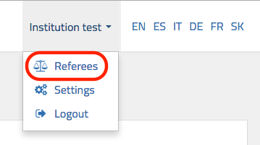

Dans cette section, allez à Ajouter un nouvel évaluateur, vous entrez votre adresse e-mail et cliquez sur Envoyer une invitation à l'évaluateur :

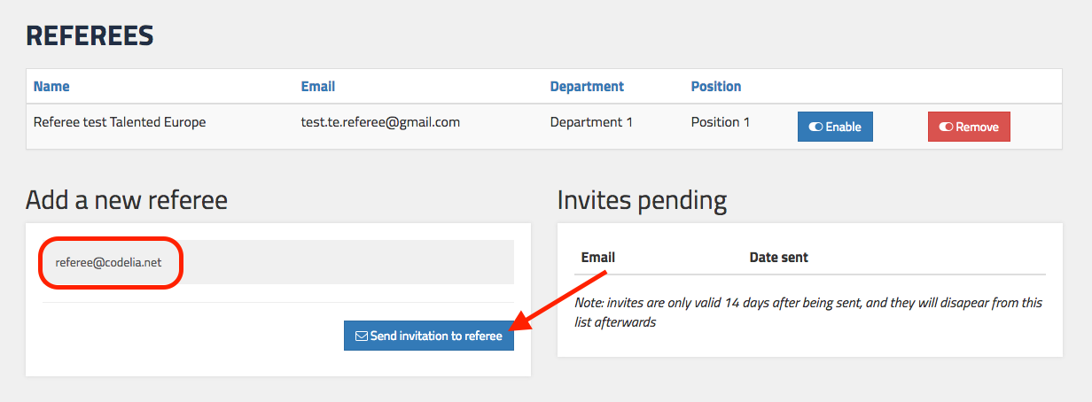

Vous verrez un message dans le coin inférieur droit qui a été envoyé comme une invitation à l'évaluateur:

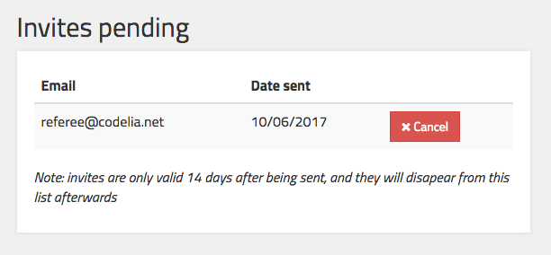

Dans votre compte de messagerie, vous voyez l'invitation. Cliquez sur Créer mon compte:

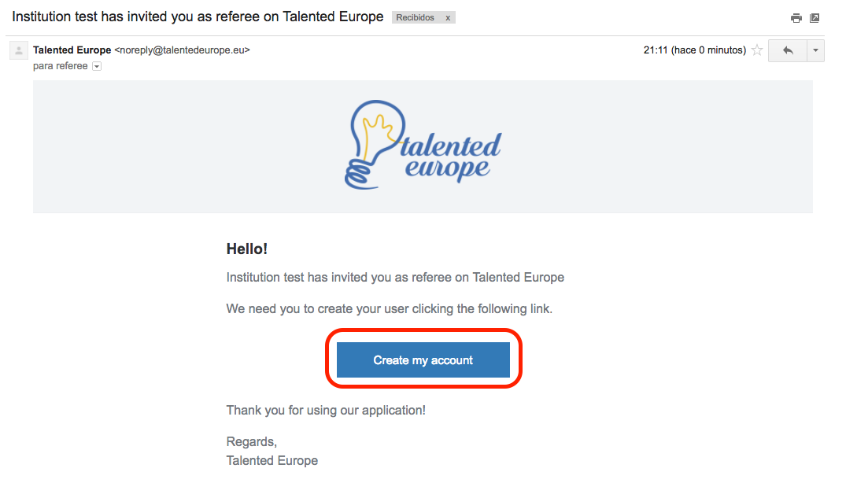

Allez à l'onglet dans lequel vous complétez votre inscription à titre d'évaluateur. Remplissez toutes les informations requises et cliquez sur Enregistrer:

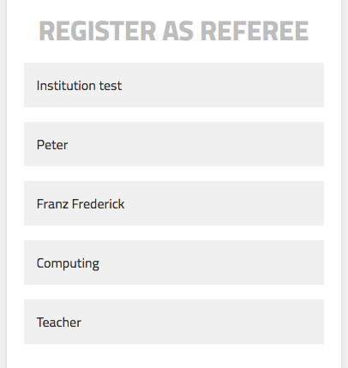 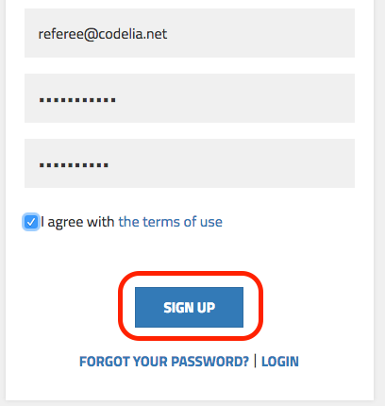

Après cette étape, l'enregistrement de l'évaluateur est terminé. Lorsque vous révélez dernier onglet de profil d'évaluateur, cliquez pour revenir à la page principale:

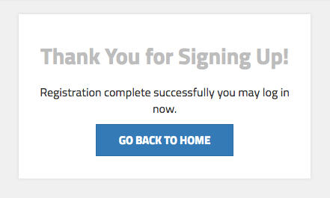

A partir de maintenant, vous pouvez accéder à l'application en cliquant sur Connexion dans le coin supérieur droit:

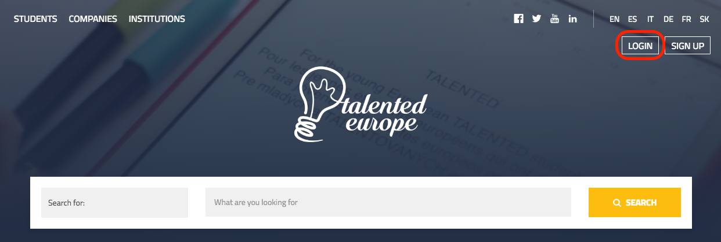

Vous verrez un profil de connexion où vous remplissez votre adresse e-mail et mot de passe que vous avez entré lors de l'enregistrement et cliquez sur Connexion:

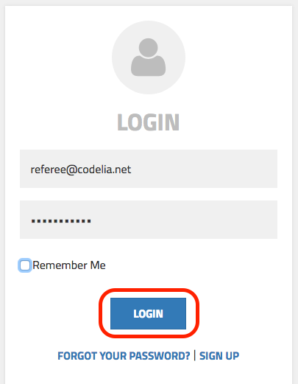

Évaluation

Lorsque vous vous connectez sur la plate-forme comme évaluateur pour la première fois, vous pouvez voir qu'aucun étudiant ne vous a été attribué:

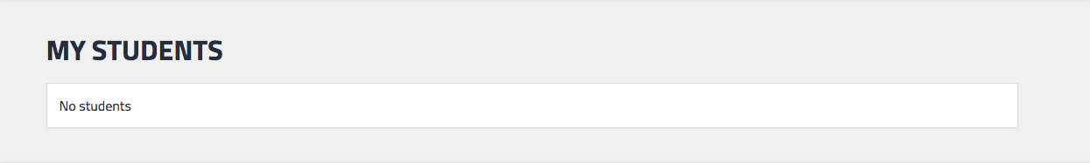

Vous attendez les premières demandes de l'évaluation:

Pour illustrer, nous entrons une demande d'évaluation d'un étudiant fictif. L'étudiant est appelé « Étudiant 2 - Exemple d'essai ». À un certain moment de votre configuration vous serez demandé de la part de l' étudiant d'évaluer son profil et en même temps vous verrez les paramètres suivants:

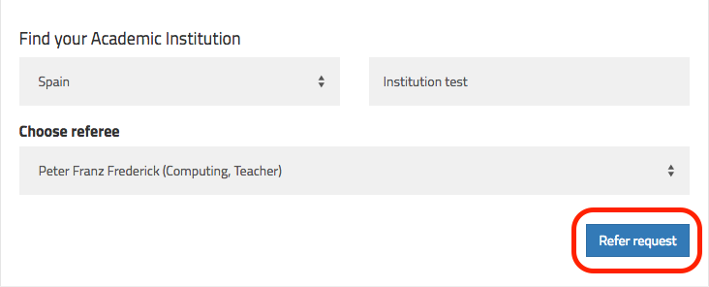

Lorsqu'un étudiant clique sur Demander l'évaluateur, vous recevrez une notification dans votre boîte e-mail (une par jour) et aussi, vous voyez une demande en attente dans votre profil. Si vous vous connectez avec vos coordonnées d'identification, vous voyez la demande d'un étudiant et cliquez sur son nom:

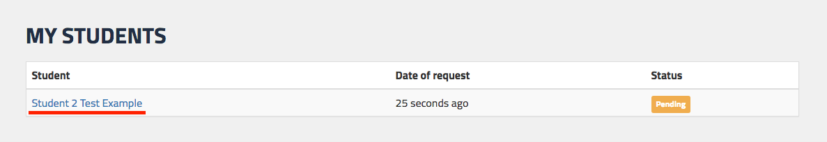

Maintenant, vous voyez tout le profil de l'étudiant et votre travail consiste à évaluer ses compétences personnelles, professionnelles ou ses compétences d'études etc. Suite à l'évaluation, vous avez à la fin de l'option de signets la possibilité de marquer l'étudiant comme Évalué ou Non évalué ou en d'autres termes, talentueux ou sans talent.

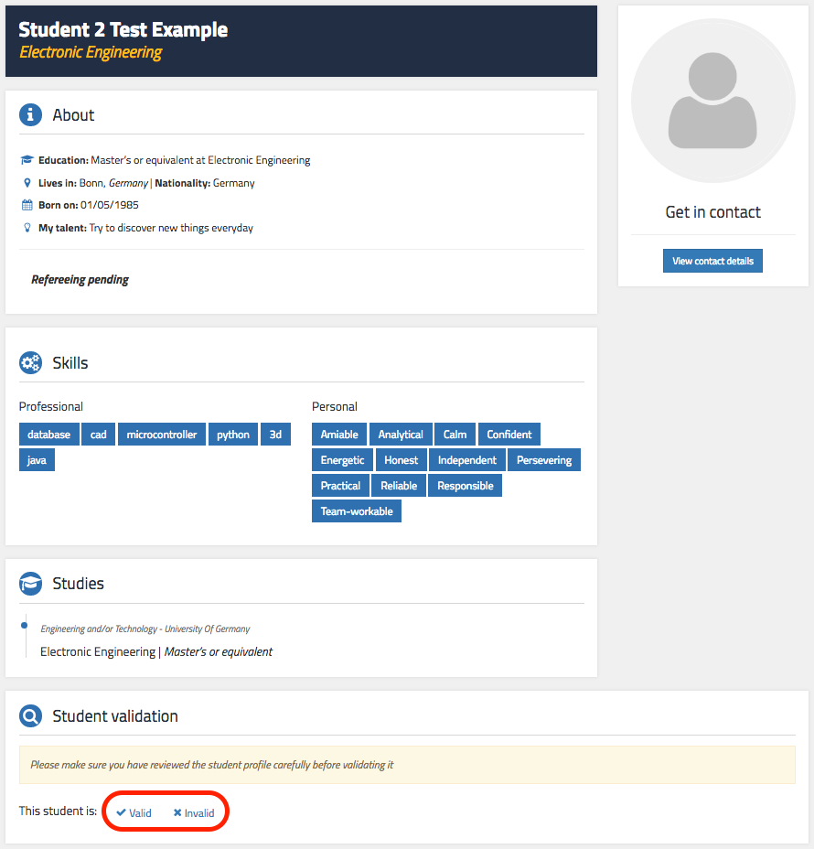

En supposant que vous avez cliqué sur Évaluer, allez à la section où vous savez préciser les compétences personnelles (6 au maximum) dont vous êtes persuadé qu'un étudiant dispose et également ajouter votre commentaire à l'étudiant. Voir titre d'illustration:

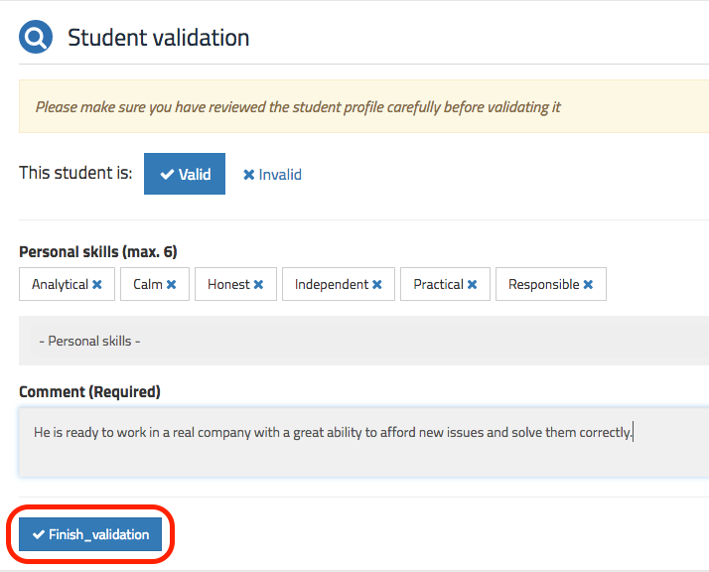

Quand vous aurez terminé cette étape, cliquez sur Terminer l'évaluation, puis cliquez sur Oui dans la boîte de dialogue qui apparaît pour confirmer l'état:

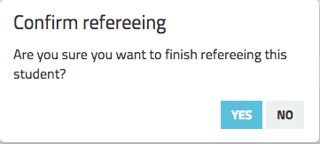

Après le retour sur le site avec vos élèves, vous verrez le statut de l'étudiant qui vous venez d'évaluer:

